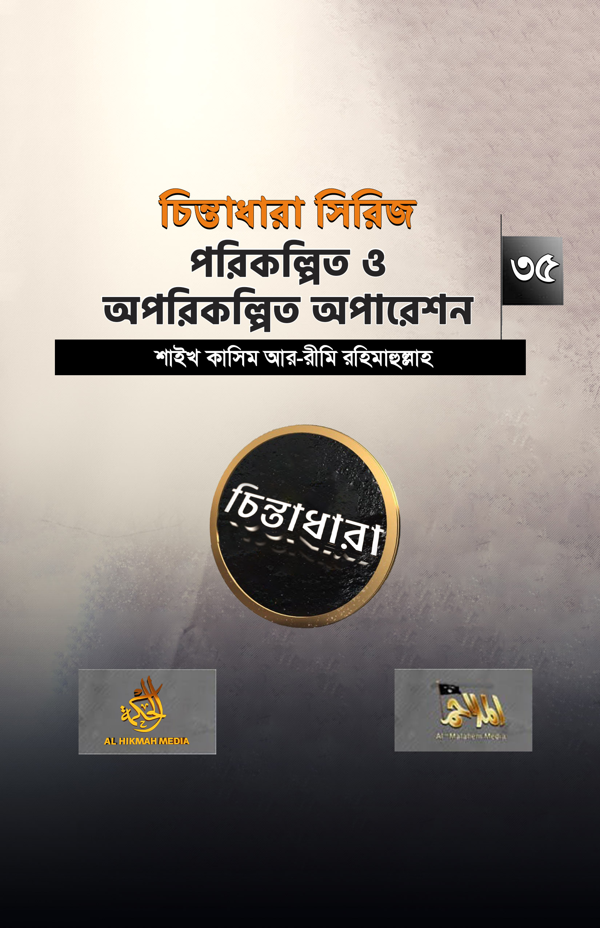

চিন্তাধারা সিরিজ- ৩5
‘পরিকল্পিত’ ও ‘অপরিকল্পিত’ অপারেশন
শাইখ কাসিম আর-রীমি রহিমাহুল্লাহ

অনুবাদ ও প্রকাশনা

-মূল প্রকাশনা সম্পর্কিত কিছু তথ্য-
মূল নাম:
سلسلة مفاهيم، الحلقة 35:"العمليات الاختيارية والعمليات الاضطرارية" للشيخ قاسم الريمي (رحمه الله)
ভিডিও দৈর্ঘ্য: ০০:০৩:১৪ মিনিট
প্রকাশের তারিখ: শাওয়াল, ১৪৪৩ হিজরি
প্রকাশক: আল-মালাহিম মিডিয়া

‘পরিকল্পিত’ ও ‘অপরিকল্পিত’ অপারেশন
শাইখ কাসিম আর-রীমি রহিমাহুল্লাহ
بسم الله الرحمن الرحيم
অপারেশনগুলো দুই ভাগে বিভক্ত। কিছু ঐচ্ছিক ও পরিকল্পিত এবং কিছু অনৈচ্ছিক বা অপরিকল্পিত। আপনার কোন অপারেশনই এই দুই অবস্থার বাইরে নয়। আপনি হয় স্বাধীন এবং স্বেচ্ছায় অপারেশন করছেন। অথবা আপনি অপারগ, অনন্যোপায় হয়ে অপারেশন করতে বাধ্য হচ্ছেন। তাই আপনার যে অপারেশন পরিকল্পিত সেক্ষেত্রে সাবধানতা অবলম্বন করতে হবে এবং খুব সজাগ থাকতে হবে।
আচ্ছা, এখন কথা হচ্ছে, কোনটা ঐচ্ছিক বা পরিকল্পিত অপারেশন? আর কোনটা অপারগ বা অনন্যোপায় অবস্থার অপারেশন?
ঐচ্ছিক বা পরিকল্পিত অপারেশনের ধরণটা এমন – মনে করুন আপনি ঠিক করছেন একটি অপারেশন পরিচালনা করবেন। এ অবস্থায় উচিত হচ্ছে পরিকল্পনা করা। কীভাবে, কখন, কোন দিক থেকে, কী দিয়ে - অপারেশনটা করবেন সেটার পরিকল্পনা করতে হবে। কোন পদক্ষেপ নিরাপদ আর কোনটা ঝুঁকিপূর্ণ – সেটাও নির্ধারণ করতে হবে। কোন পদ্ধতি কার্যকর হয় আর কোনটা ব্যর্থ হয় - সেটাও খুঁজে বের করতে হবে। এভাবে অপারেশন করাকে বলে পরিকল্পিত বা ঐচ্ছিক অপারেশন।
পরিস্থিতি কখনও কখনও এমন হয়ে যায় যে, অমুক দিকে অপারেশন করা পরিকল্পনায় ছিল না কিন্তু এখন করতে হচ্ছে। এটাই হলো অপরিকল্পিত জরুরি অপারেশন। এই পরিস্থিতি কীভাবে নিয়ন্ত্রণ করবেন?
পরিকল্পিত অপারেশনে আমি আমার মতো করে পরিকল্পনার সুযোগ পাই। সর্বদিক বিবেচনা করে উপযুক্ত স্থানটা বেছে নেই। তাই না?
অন্যদিকে অপরিকল্পিত অপারেশন তো অপারগ অবস্থায় আমরা বাধ্য হয়ে করছি। সুতরাং এই পরিস্থিতিটা কীভাবে মোকাবেলা করা যায়?
বিষয়টা বেশ জটিল। অপারগতা সেটাই, যেখানে আমি সীমালঙ্ঘন এবং বাড়াবাড়ি করবো না।
দুটি উদাহরণ দিচ্ছি:
১- অনেক সময় অনেক ভাই দূরত্ব কমানোর জন্য সীমালঙ্ঘন করে থাকেন, আর বলেন আমি নিরুপায়।
২- কিছু কিছু গোষ্ঠী বা দল আপনাকে বলবে আমরা দ্রুত সংঘর্ষের অবসান করতে চাচ্ছি। এই বলে তারা সেখানে গিয়ে ত্রিশ-চল্লিশ টন ওজনের গাড়ি বোমা বিস্ফোরিত করবে।
এগুলো অপারগতা নয়, বরং অপরাধ।
অনুমতি তো আমি শুধু ততটুকুই পাবো যতটুকুতে আমি অপারগ। সেটা আমাকে আমার পথ থেকে সরিয়েও দিবে না।
কখনও কখনও তাগুত আপনাকে আপনার পথ থেকে বিচ্যুত করতে চেষ্টা করে। আপনি হয়তো ‘শান্তিপূর্ণ রাজনীতি’ অথবা ‘জাতীয় নিরাপত্তার আইনের’ বিরুদ্ধে লড়াই করছেন। এখন আপনার বিরুদ্ধে করা ফৌজদারি মামলার তদন্ত করতে লোকজন এসেছে। তারা আপনার বিরুদ্ধে করা কোন একটি মামলার তদন্ত করছে। তো এ অবস্থায় আপনি কী করবেন?
কোনভাবে তাকে বুঝ দিয়ে ফিরে আসবেন, ব্যস। এটাই তো হওয়া উচিত, নাকি?
কিন্তু না, আমি অঘটন না ঘটিয়ে কোন কিছুতে হাল ছাড়ি না। তাই একটা অঘটন ঘটিয়ে ফেললাম!! চিন্তাধারাটি বুঝা যাচ্ছে?
এই ধরনের অপারগতা(?) আমাকে মূল কাজ থেকে অনেক দূরে সরিয়ে নিয়ে যায়।
কখনও কখনও আমরা অপারেশন চালাতে বাধ্য হই। তদন্তের নামে তারা আমাদেরকে নির্যাতন করবে আর আমরা নীরব থাকবো - এটা যুক্তিসঙ্গত নয়। আমি আপনার সাথে এ বিষয়ে একমত, বিশেষ করে যদি এটি পূর্বে থেকেই আপনার প্ল্যানে থাকে। কিন্তু যদি আপনার প্ল্যানে পূর্ব থেকে এটা না থেকে থাকে, তাহলে এতে লাভের চেয়ে ক্ষতির সম্ভাবনা বেশি।
কখনও ভুল অপারেশন হয়ে যায়। এটা হতেই পারে, কোনও সমস্যা নেই। তবে ভুলটা যেন তাদের পাতানো ফাঁদে পড়ে না হয়!! আপনি আপনার প্ল্যানে অটুট থাকুন। কারণ আপনাকে আপনার পরিকল্পনা বাস্তবায়ন করতে হবে। হ্যাঁ, কিছু কিছু সময় এটা সম্ভব হবে না।
ওকে, পরিকল্পিত অপারেশন আপনার ইচ্ছা মতই চলবে। আর অনন্যোপায় অবস্থার অপরিকল্পিত অপারেশনে আপনার লক্ষ্য থাকবে - অপারেশন চালিয়ে দ্রুত সটকে পড়া। অনেক সময় একটা অপারেশন আপনাকে অন্য আরেকটা অপারেশন এর সাথে জড়িয়ে ফেলবে। আপনি চেষ্টা করবেন, যেকোনও উপায়ে যেন সেখান থেকে সটকে পড়া যায়।

*******

